UASD/ 2011-2/ INF-329/ Ferreiras |  | Recuperador PP |  | A5
NOMBRE | Saúl | MATRICULA |  |  | Para uso del profesor
  1 | 0 | 0 | 0 | 0 | 8 | 6 | 0 | 2
APELLIDOS | Hernández Sanchéz |  |  |  | Para uso del profesor
APELLIDOS | Hernández Sanchéz | SECCIÓN | 01 |  | Para uso del profesor

RECUPERADOR DE PUNTOS!! 

A partir de la información en el archivo A C++ Matrix Class en su carpeta en el grupo preparar los siguientes entregables:

- Notación UML para la clase Matrix indicada;
- Diagrama de casos de uso;
- Descripción de los casos de uso;
- Diagrama de Secuencia del Sistema ( SSD )
... Espere más... posiblemente

ENTREGA
ESTRICTAMENTE, MUY ESTRICTAMENTE: SU TRABAJO DEBE SER INDIVIDUAL
FECHA: 02-Nov
HORA: 1900
LUGAR: AB-208
FORMATO: Esta hoja impresa con sus datos llenos, también impresos GRAPADA, GRAPADA a otra(s) hoja(s) similar(es) con los entregagles indicados en formato IMPRESO, IMPRESO en hojas blancas, blancas, de 8 ½ X 11, de un solo lado en fuente Verdana 12, a un espacio entre líneas, identificadas cada pagina en la esquina superior derecha con su matricula y nombre, y con el número de hojas en el formato X de Y ; SU TRABAJO DEBE LLEGAR LISTO PARA LA ENTREGA, NO SE ACEPTARÁN TRABAJOS HECHOS MANUALMENTE A ÚLTIMO MOMENTO EN EL AULA.

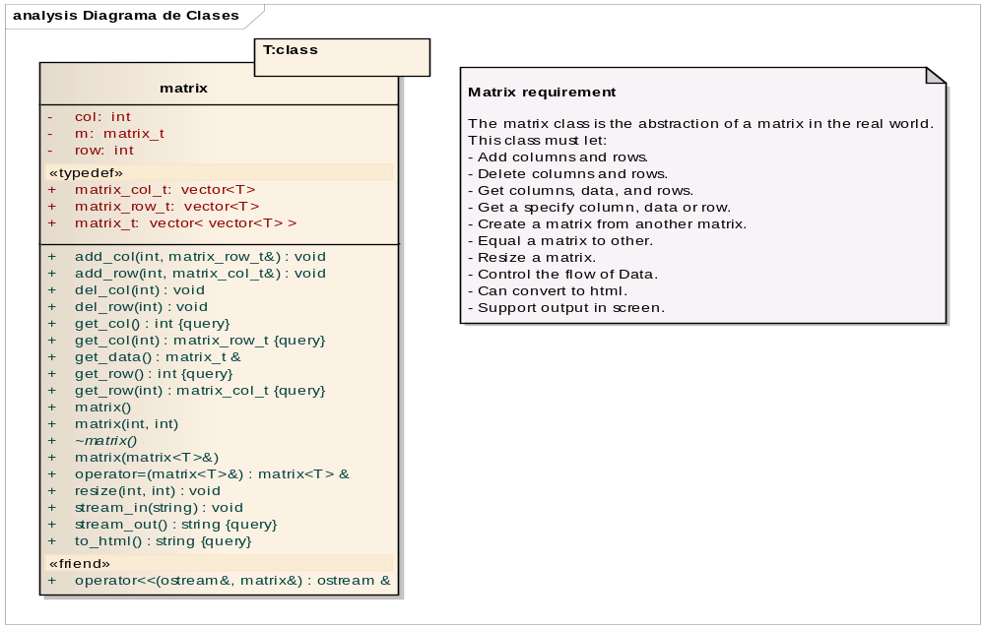

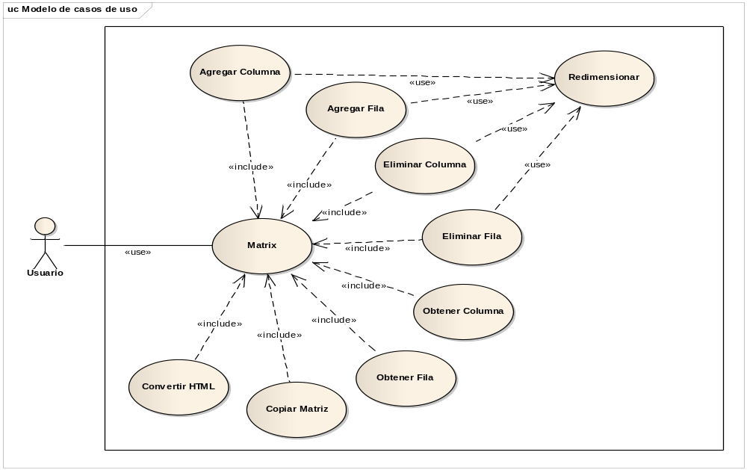

Descripciones de Casos de Uso

Nombre Caso de Uso | Matrix
Evento Disparador | Cuando el Metodo Main instancia un objeto de la clase Matrix
Breve descripción | Cuando en nuestra aplicación declaramos una instancia de la clase matrix esta
Breve descripción | es creada y a su ves ya tenemos acceso a todas las funciones de la misma.
Actores | Usuario y Objeto Matrix
Casos de Uso Relacionados | Agregar Columna, Agregar fila, Eliminar columna, Eliminar fila,
Casos de Uso Relacionados | Obtener columna, Obtener Fila, Copiar Matriz, Convertir HTML
Partes Interesadas | Programador, Usuario
Precondiciones | La matriz debe ser instanciada en la aplicación.
Postcondiciones | Un objeto de la clase matrix debe ser creado.
Flujo de Eventos | Actor | Sistema
 | 1. El programador instancia uno o más | 1.1. Se crea uno o más objetos de la clase
 | objetos de la clase matrix en su | para ser usado por el programador.
 | aplicación para ser usado.
 | 2. El programador usa las funciones | 2.2. Son usadas y ejecutadas según
 | del objeto matrix según considere o | sean programadas o usadas por
 | según programe para ser usado por | el programador para el usuario.
 | otro usuario.
 | 3. Se cierra la aplicación. | 3.1. El objeto matriz es destruido o
 |  | alamcenado según la politica del
 |  | negocio.
Condiciones de Excepción | 1.1.1 Si no es instanciada la matrix no se puede usar nada.

Nombre Caso de Uso | Agregar Columna
Evento Disparador | Cuando se desea agregar una columna a la matriz ya creada.
Breve descripción | Es cuando tenemos un objeto matriz con ciertos datos y queremos agregarle a la
Breve descripción | matriz con la que estamos trabajando una nueva columna.
Actores | Usuario
Casos de Uso Relacionados | Redimensionar
Partes Interesadas | Usuario
Precondiciones | La matriz debe de existir.
Postcondiciones | La matriz se le agregara una nueva columna.
Flujo de Eventos | Actor | Sistema
 | 1. El usuario seleciona la opción de
 | agregar una columna a la matriz.
 | 2. Se envían los parametros para la | 2.1 Se ejecuta la función con los
 | función. | parametros deseados.
 |  | 3. Se agrega la columna.
Condiciones de Excepción | 3.1 Si no se pudo agregar la nueva columna se muestra un mensaje de error.

Nombre Caso de Uso | Agregar Fila
Evento Disparador | Cuando se desea agregar una fila en una matriz ya creada.
Breve descripción | Es en el momento en el cual queremos o necesitamos agregarle una nueva
Breve descripción | fila a una matriz ya creada.
Actores | Usuario
Casos de Uso Relacionados | Redimensionar
Partes Interesadas | Usuario
Precondiciones | La matriz debe de estar creada con anterioridad.
Postcondiciones | A la matriz se le agregaran las filas deseadas.
Flujo de Eventos | Actor | Sistema
 | 1. El usuario seleciona la opción de
 | agregar una fila a la matriz.
 | 2. Se envían los parametros para la | 2.1 Se ejecuta la función con los
 | función. | parametros deseados.
 |  | 3. Se agrega la fila.
Condiciones de Excepción | 3.1 Si no se pudo agregar la nueva Fila se muestra un mensaje de error

Nombre Caso de Uso | Eliminar Columna
Evento Disparador | El usuario selecciona la opción de eliminar una columna.
Breve descripción | El usuario desea eliminar una columna de una matriz ya creada y este seleciona
Breve descripción | la opción de eliminar columna lo cual llama a la función de eliminar.
Actores | Usuario
Casos de Uso Relacionados | Redimensionar
Partes Interesadas | Usuario
Precondiciones | La matriz debe existir con anterioridad.
Postcondiciones | A la matriz se le eliminará una o más columnas.
Flujo de Eventos | Actor | Sistema
 | 1. El usuario seleciona la opción de
 | eliminar una columna a la matriz.
 | 2. Se envían los parametros para la | 2.1 Se ejecuta la función con los
 | función. | parametros deseados.
 |  | 3. Se elimina la columna.
Condiciones de Excepción | 3.1 Si no se pudo eliminar la columna se muestra un mensaje de error.

Nombre Caso de Uso | Eliminar Fila
Evento Disparador | Cuando se llama a la función de eliminar fila
Breve descripción | Es cuan el usuario selecciona la opción de eliminar fila de un conjunto de
Breve descripción | filas de una matriz ya creada.
Actores | Usuario
Casos de Uso Relacionados | Redimensionar
Partes Interesadas | Usuario
Precondiciones | La matriz debe de existir con anterioridad.
Postcondiciones | A la matriz se le eliminara una Fila.
Flujo de Eventos | Actor | Sistema
 | 1. El usuario seleciona la opción de
 | eliminar una fila a la matriz.
 | 2. Se envían los parametros para la | 2.1 Se ejecuta la función con los
 | función. | parametros deseados.
 |  | 3. Se elimina la fila.
Condiciones de Excepción | 3.1 Si no se pudo eliminar la fila se muestra un mensaje de error.

Nombre Caso de Uso | Obtener Columna
Evento Disparador | Se llama a la función encargada de obtener una columna.
Breve descripción | Es cuando el Usuario seleciona la opción de obtener una columna en
Breve descripción | especifica de una matriz ya creada.
Actores | Usuario
Casos de Uso Relacionados | Redimensionar
Partes Interesadas | Usuario
Precondiciones | La matriz debe de existir con anterioridad.
Postcondiciones | A la matriz se le consultará una de las columnas de la misma.
Flujo de Eventeos | Actor | Sistema
 | 1. El usuario seleciona la opción de
 | obtener una columna de la matriz.
 | 2. Se envían los parametros para la | 2.1 Se ejecuta la función con los
 | función. | parametros deseados.
 |  | 3. Se obtiene la columna.
Condiciones de Excepción | 3.1 Si no se pudo obtener la columna se muestra un mensaje de error.

Nombre Caso de Uso | Obtener Fila
Evento Disparador | Se llama a la función encargada de obtener una fila.
Breve descripción | Es cuando el Usuario seleciona la opción de obtener una fila en
Breve descripción | especifica de una matriz ya creada.
Actores | Usuario
Casos de Uso Relacionados | Redimensionar
Partes Interesadas | Usuario
Precondiciones | La matriz debe de existir con anterioridad.
Postcondiciones | A la matriz se le consultará una de las filas de la misma.
Flujo de Eventos | Actor | Sistema
 | 1. El usuario seleciona la opción de
 | obtener una fila de la matriz.
 | 2. Se envían los parametros para la | 2.1 Se ejecuta la función con los
 | función. | parametros deseados.
 |  | 3. Se obtiene la fila deseada.
Condiciones de Excepción | 3.1 Si no se pudo obtener la fila deseada se muestra un mensaje de error.

Nombre Caso de Uso | Copiar Matriz
Evento Disparador | Se llama a la función encargada de copiar la matriz.
Breve descripción | Es cuando el Usuario seleciona la opción de copiar la matriz
Breve descripción | en otra de manera identica.
Actores | Usuario
Casos de Uso Relacionados | Redimensionar
Stakeholders | Usuario
Precondiciones | La matriz debe de existir con anterioridad, al igual que en la que se copiara.
Postcondiciones | La matriz quedara copiada en otra matriz.
Flujo de Eventos | Actor | Sistema
 | 1. El usuario seleciona la opción de
 | copiar Matriz
 | 2. Se selecciona la matriz que se copiara | 2.1 Se ejecuta la función con los
 | y la otra matris que es donde se | parametros deseados.
 | realizará la copia.
 |  | 3. Se copia la matriz.
Condiciones de Excepción | 3.1 Si no se pudo copiar la matriz a otra se muestra un mensaje de error.

Nombre Caso de Uso | Convertir HTML
Evento Disparador | Se llama a la función encargada de convertir la matriz en un HTML.
Breve descripción | Es cuando el Usuario seleciona la opción de comvertir la matriz
Breve descripción | en un HTML.
Actores | Usuario
Casos de Uso Relacionados | Redimensionar
Partes Interesadas | Usuario
Precondiciones | La matriz debe de existir con anterioridad.
Postcondiciones | La matriz será convertida o pasada a un archivo de HTML.
Flujo de Eventos | Actor | Sistema
 | 1. El usuario seleciona la opción de | 1.1 La matriz pasa a ser cambiada a un
 | Convertir HTML. | formato de HTML.
Condiciones de Excepción | 3.1 Si no se pudo pasar la matriz a un formato de HTML se muestra un mensaje de error.

Nombre Caso de Uso | Redimensionar
Evento Disparador | Llamada de esta función por parte de otra función.
Breve descripción | Es la función encargada de redimensionar la matriz, digase de realizar
Breve descripción | cualquier modificación sobre una matriz existente.
Actores | Usuario
Casos de Uso Relacionados | Agregar Columna, Agregar Fila, Eliminar Columna, Eliminar Fila,
Casos de Uso Relacionados | Obtener Columna, Obtener Fila, Copiar Matriz, Convertir HTML.
Partes Interesadas | Usuario
Precondiciones | La matriz debe de existir con anterioridad.
Postcondiciones | La matriz sera modificada.
Flujo de Eventos | Actor | Sistema
 | 1. Cualquier opción hecha por el | 1.1 Se ejecutan las modificacione sobre
 | Usuario ecepto las copciones de | La matriz.
 | Copiar Matriz ó Convertir HTML.
Condiciones de Excepción | 1.2 En dado caso de que la función no pueda ser ejecutada se muetra un
 | mensaje de error al usuario.

Diagramas Secuencia del Sistema

